我國橋梁建設相關問題之探討
一、我國橋梁建設發展趨勢及目前運用情形
(一)我國橋梁建設發展趨勢
我國橋梁演進歷史，大致可以區分幾個時期，日據時期15年(西元1925年)主要為混凝土版橋，係按日本「二等橋」之規範設計；40年代開始以預力混凝土橋，並於50年代陸續使用I型簡支梁、T型及箱型梁；60年代鋼橋興起，70年有預力橋梁新工法之引進，80年代，橋梁建造技術國際化，橋梁型式趨向大型化且跨徑加長，以滿足未來交通量及景觀需求；愈近期興建之橋梁因公路路線越往山區靠近，亦由於土地取得不易，故橋梁比率逐漸上升。以國道高速公路為例，國道1號高速公路於67年完工，橋梁總數245座，隨著我國國道高速公路網建構完成，迄今橋梁數約2,400座，顯見橋梁建設對於我國交通運輸系統日趨重要。
(二)橋梁管理機關
橋梁建設屬交通建設之一環，按我國交通系統分類，可區分為公路橋梁及軌道橋梁兩大類，茲按交通系統別之管理機關說明如次：
1.公路系統：依據公路法第2條規定，公路係指國道、省道、市道、縣道、區道、鄉道、專用公路及其用地範圍內之各項公路有關設施。同法第3條規定：「本法所稱公路主管機關：在中央為交通部；在直轄市為直轄市政府；在縣(市)為縣(市)政府。」由於各式公路種類及功能不同，轄管機關亦隨之不同，實務上，公路主管機關為交通部，管理機關分別有國道高速公路局(以下簡稱高公局)、公路總局、直轄市政府及縣(市)政府(以下簡稱縣市政府)；市區道路及專用道路橋梁之主管機關分別為內政部、農委會及交通部，管理機關有營建署、林務局、臺灣港務股份有限公司(以下簡稱港務公司)及觀光局等。
2.軌道運輸系統：依據鐵路法第3條第1項規定：「鐵路以國營為原則。」、第4條規定：「國營鐵路，由交通部管理。地方營、民營及專用鐵路，由交通部監督。」及第20條規定：「交通部為管理國營鐵路，得設總管理機構。…。」目前設有臺灣鐵路管理局(以下簡稱臺鐵局)。同法第33條規定：「民營鐵路之經營，以股份有限公司為限。」高速鐵路(以下簡稱高鐵)目前由臺灣高速鐵路股份有限公司經營，由交通部設高速鐵路工程局(以下簡稱高鐵局)監督。專用鐵路有農委會林務局之阿里山森林鐵路(以下簡稱森鐵)及經濟部所屬臺灣糖業公司專用鐵路(以下簡稱糖鐵)。捷運系統目前由各縣市政府主管，未納入本研究範圍。
(三)橋梁管理系統與橋梁統計
由於88年921地震對我國橋梁建設造成重大毀損，中央政府為統一掌握全國橋梁狀況，於同年11月進行「臺灣地區橋梁管理系統(Taiwan Bridge Management System，又簡稱「TBMS」)」之開發，並於90年8月上線，建置成本為1,298萬元，又為提高管理功能，98年5月進行大幅改版，更名為「臺灣地區橋梁管理資訊系統」；另於105年1月建置完成第2代管理系統，相關建置成本為1,550萬元；該系統包括全國所有鐵公路橋梁，惟不包括農委會林務局主管專用道路及森鐵，與臺灣糖業公司之糖鐵。
目前管理系統之橋梁使用狀態，區分為正常使用、維修中、已停用及已拆除等4種，其分類原則詳附表2-1。由於橋梁狀況隨時異動，為使統計基礎一致，本研究使用之全國橋梁統計，係採用交通部運輸研究所提供橋梁管理系統計數(簡稱系統數)。
附表2-1：橋梁使用狀態分類原則
狀態 | 說明 | 車輛正常通行 | 部分車道封閉 | 全線車道封閉 | 限重 | 限速 | 施工 | 已拆除
正常使用 | 橋梁正常使用中，車輛可通行，且無任何施工（包含不影響行車之施工）。 | 是 | 否 | 否 | 否 | 否 | 否 | 否
維修中 | 橋梁處於施工維修狀態，無論是否影響行車，只要處於施工中便歸為此類。 | 均可 | 均可 | 均可 | 均可 | 均可 | 是 | 否
已停用 | 橋梁仍然存在，但已停用，禁止車輛通行。 | 否 | 否 | 是 | 否 | 否 | 否 | 否
已拆除 | 橋梁已拆除，無論原址是否重建，舊橋狀態為已拆除，重建的橋應新增另一筆基本資料 | - | - | - | - | - | - | 是
※註：1.資料來源：臺灣橋梁管理系統操作手冊。

1.橋梁數量統計
我國正常使用之鐵公路橋梁數共計2萬8,126座，包括公路總局2,903座、高公局2,359座、台鐵局1,719座、縣市政府2萬1,024座、農委會林務局93座、經濟部所屬台灣糖業公司18座，其他單位10座等；另全國維修中橋梁數127座(詳附表2-2)。
附表2-2：全國鐵公路橋梁數量統計表
單位：座
狀態 | 公路  總局 | 高公局 | 臺鐵局 | 縣市  政府 | 其他  單位 | 農委會林務局 | 臺灣糖業公司 | 總計
正常使用 | 2,903 | 2,359 | 1,719 | 21,024 | 10 | 93 | 18 | 28,126
維修中 | 8 | 1 | 0 | 118 | 0 | 0 | 0 | 127
已停用 | 1 | 2 | 169 | 1,975 | 1 | 0 | 1 | 2,149
合計 | 2,912 | 2,362 | 1,888 | 23,117 | 11 | 93 | 19 | 30,402
※註：1.資料來源：交通部運輸研究所提供系統數、農委會林務局及臺灣糖業公司；已停用數請參考第27頁。
2.統計日期為105年5月16日，不包括已拆除橋梁數。
3.其他單位包括港務公司、台灣自來水股份有限公司、觀光局…等。

2.橋梁型式統計
橋梁型式可區分為跨河橋梁、非跨河橋梁、箱涵、人行天橋等，經統計我國主要鐵公路橋梁之非跨河橋梁比率占整體橋梁最高(43.41％)，跨河橋梁次之(占42.14％)，其中跨河橋梁數量約86.97％集中於縣市政府。

3.橋梁建造年期統計
按我國正常使用之鐵公路橋梁建造年期分析，除約3成橋梁建造年期不明外，以82年度至91年度期間建造者比率最高(22.73％)，71年至至81年度期間次之(17％)(詳附圖2-1)。
附圖2-1：全國正常使用之鐵公路橋梁建造年期比例圖
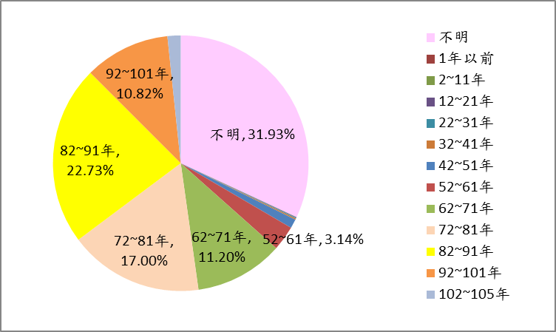
※註：1.資料來源，交通部運輸研究所提供系統數、農委會林務局及臺灣糖業公司。
2.統計日期為105年5月16日。
3.統計對象包括公路總局、高公局、臺鐵局、縣市政府、林務局及臺灣糖業公司。

張國鎮等，橋梁政策白皮書之研擬，交通部運輸研究所，101年，第2-1頁。

